Siswa Mengajar Guru-nya

Sumber:
Khalid Mustafa <khalid@bpgupg.go.id>

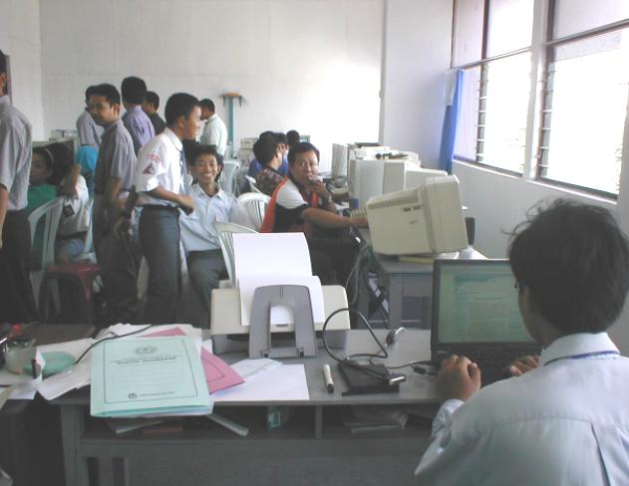
Tiga (3) foto yang merupakan kegiatan Diklat Jaringan Informasi Sekolah (JIS) di Kota Makassar yang dilaksanakan tahun 2002 yang di selenggarakan di SMK Tri Tunggal 45 Makassar dan di organize oleh Dikmenjur.

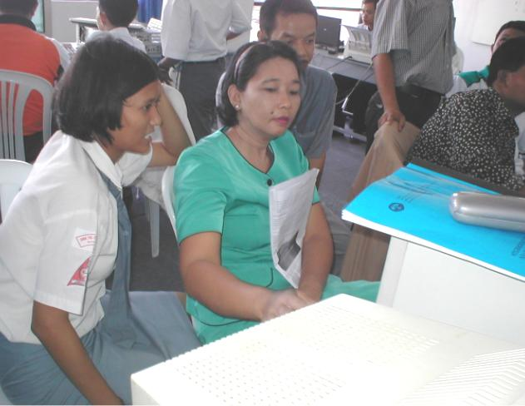
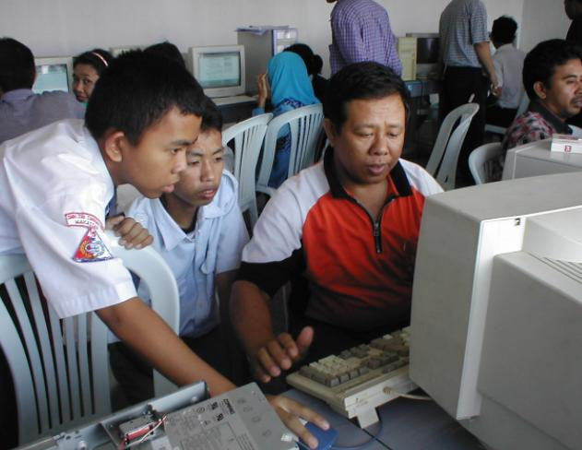

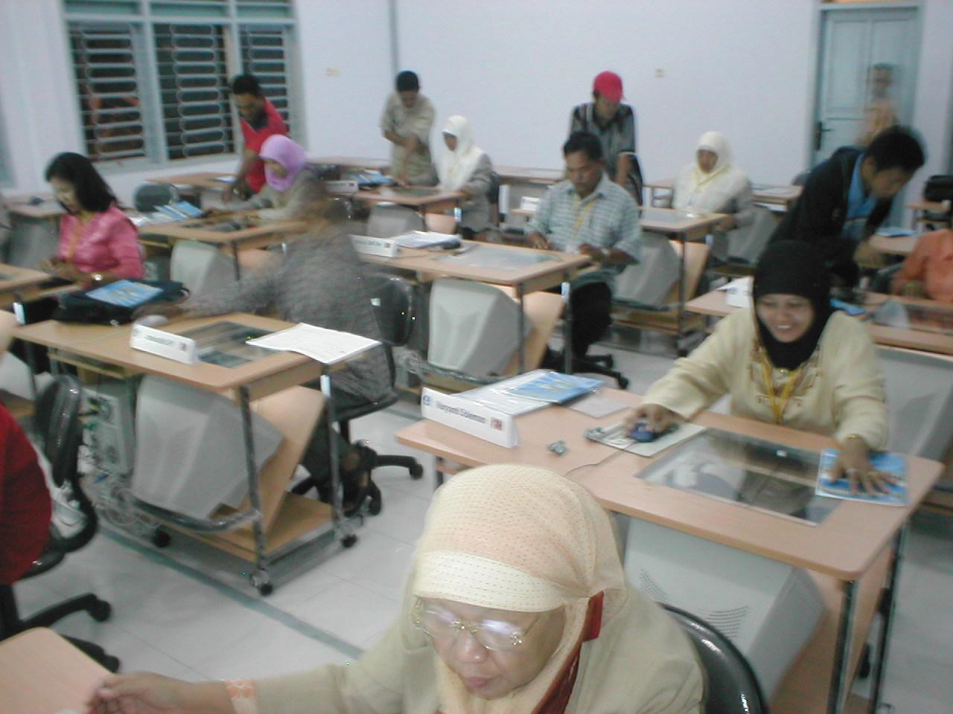
Dilaksanakan pada Bulan Februari 2004 di ICT Center - LPMP Sulawesi Selatan pada Diklat Instruktur CBT/CBA untuk SMK Negeri 2 Gorontalo.

Diklat ini dilaksanakan oleh IHS Makassar bekerjasama dengan ICT Center LPMP Sulawesi Selatan dan salah satu materinya adalah pengenalan Internet.

Modul pengajaran ada yang dibuat oleh siswa khusus dalam bentuk film perakitan komputer (sampai tangan siswa itu terekam oleh gambarnya) dan dapat diakses di http://www.bpgupg.go.id/inovasi

